EL ROLE PLAYING

Role playing, una forma divertida de aprender

¿Conoces la técnica del role playing? Es una dinámica en grupo que permite el aprendizaje de forma más sencilla y dinámica. A través de la dramatización o simulación de roles se representa una situación o caso particular de la vida real. Al final de la misma, los integrantes y el público realizan un debate sobre la actuación de cada uno.
Por lo tanto, consiste en una técnica que no solo involucra a los actores, también al público observador. El objetivo es construir conocimiento a través de una vivencia, transmitir una enseñanza, un valor, de una situación ocurrida en el pasado o en el presente. De esta forma puede ayudar a fomentar la convivencia en el centro escolar, a aprender de manera más fácil un hecho histórico o a fomentar la participación en grupo.

Las dinámicas en grupo o role playing nacen con el fin de ayudar a que los alumnos desarrollen de forma adecuada sus habilidades sociales, la percepción de sí mismos, su autonomía y que aprendan a socializar con los demás en un entorno tolerante y empático. La dinámica se caracteriza por cuatro fases principales:

- Motivación. El profesor da a conocer a los alumnos la temática, la obra que van a representar. Anima a los alumnos a participar, a aportar lo mejor de sí mismos.

- Preparación. Expone la temática a tratar, los roles principales y los secundarios. Los alumnos deciden quién quiere representar cada uno de ellos. Si no sale ningún voluntario, el profesor será el que deba elegir.

- Representación. Los alumnos aprenden el rol que deben desempeñar. Desarrollan un diálogo convincente, esforzándose por trasladar a los espectadores a esa situación o conflicto real.

- Debate. Después de la actuación realizan un debate sobre la representación de cada uno de los personajes. No es un debate sobre cómo ha actuado cada uno, si no sobre la moraleja final, la enseñanza que transmite el role playing.
Durante el desarrollo de las fases anteriores el profesor debe actuar como guía o mediador; motivando a los alumnos y ayudándoles en los momentos que tengan una dificultad con su papel. De esta forma propiciará la cohesión grupal, fortalecerá la percepción de los participantes y favorecerá las habilidades sociales de los miembros del aula.
Una situación que podría representarse:
Llega una chica nueva a la clase. Al comenzar el día ella entra en el aula, el profesor la presenta como Sara. Durante el transcurso de la mañana unas niñas la critican y le hacen el vacío; solamente Elisa va a hablar con ella. El recreo lo pasa sola, hasta que la chica que le ha hablado en clase decide acercarse. El resto de compañeras siguen mostrando rechazo hacia la nueva integrante.

El profesor debe guiar la representación y asegurar el silencio durante la representación. Al finalizar, se procede al debate. En el debate se pueden realizar las siguientes preguntas:

- ¿Quién ha actuado bien? ¿Por qué?
- ¿Cómo debemos actuar cuando llega un alumno nuevo a clase?
- ¿Por qué Marta, Sara y Alejandra se comportaron de esa manera? ¿Es correcto?

De esta forma los alumnos y alumnas tomarán conciencia de sus actos, se volverán más responsables y tendrán en cuenta que sus comportamientos tienen consecuencias.

Mediante la técnica del role playing podrán representar cualquier tipo de situación o vivencia. Por lo que también se podrán representar pasajes históricos, relatos poéticos o textos en inglés. La finalidad es promover el aprendizaje, convirtiéndolo en una tarea divertida y fácil.

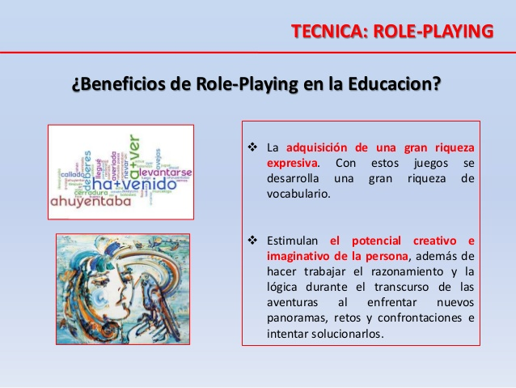
¿QUÉ ES EL ROLE PLAYING?
Inspirada en el teatro de la improvisación y en los psicodramas (psicoterapias de grupos),es una didáctica activa que genera un aprendizaje significativo y trascendente en el alumnado, logrando que se involucre, comprometa y reflexionen sobre los roles que adoptan y la historia que repreentan. De esta forma se desarrolla el trabajo en equipo, la toma de decisiones, la innovación y la creatividad en cada uno de nuestros alumnos y alumnas.
Esta didáctica es interpretativa-narrativa en la que el alumnado asume un personaje imaginario a lo largo de una historia en la que interpretan diálogos diseñados para facilitar su aprendizaje. Puede realizarse también la dramatización a través de la mímica lo que puede incrementar el desafío y, por lo tanto, la motivación de los participantes.
Esta estrategia metodológica se adapta a diferentes edades, diversos niveles y áreas de conocimiento y además sirve como una metodología innovadora en el aula.
La dramatización es una estrategia innovadora al revelarse como una práctica pedagógica que contribuye a la construcción del abordaje interdisciplinar y que permite identificar al individuo como un todo. Esta práctica educativa permite la interación entre las personas y el mundo que le rodea.
El role-playing o juego de roles, suele iniciarse generalmente con la representación de un problema, la elección de las personas que la van a representar, la preparación de la escena y, por último, la dramatización. Una vez que termina la representación, comienzan una reflexión y una discusión entre todos los participantes en el role-playing para tratar de comprender de manera más profunda el tema o problema que se haya tratado con el propósito de diseñar las estrategias más apropiadas para afrontarlo y superarlo.
Los objetivos del juego de roles son los siguientes:
• Fomentar un ambiente de estudio que estimule e incite a los alumnos a discutir un determinado problema.
• Identificar a los estudiantes con el problema tratado, intentando que personalicen su tratamiento e instando a pensar en las actitudes que tienen que ver con dicho problema. De ahí que el role-playing sea muy beneficioso e interesante para tratar cuestiones morales y éticas (actitudes, valores, etc.). Y esta técnica es útil para trabajar las actitudes no solo en el ámbito personal, sino también en el académico y el profesional.
• Ahondar en los aspectos más relevantes del problema tratado mediante el empleo de una metodología (distinta a la charla o a la lección magistral).

Características

El role-playing, como estrategia para el desarrollo de competencias, presenta características y ventajas generales para los estudiantes, como por ejemplo (Matias, 2003; Lucas, 2006; Ruiz, 2008).
- Integra la teoría y la práctica, la interdisciplinariedad y la flexibilidad.
- Se consigue un alto grado de satisfacción del alumnado que se motiva, se implica, adopta una actitud activa y participativa, gana confianza en sí mismo y mejora su rendimiento académico.
- Incrementa el interés y la motivación para aprender del alumnado, así como permiten desarrollar las habilidades del trabajo en equipo.
- Se persigue su crecimiento personal y formativo a partir de la participación en una experiencia simulada, donde se pone en práctica la formación adquirida hasta el momento, desarrollando actitudes y aptitudes.
- El aprendizaje se centra en problemas concretos. Es un instrumento ideal para aprender a experimentar y comprender situaciones cambiantes sin correr ningún riesgo.

Beneficios en la educación:
- Permite acceder al conocimiento de forma significativa
- Aumenta la motivación por el aprendizaje involucrando al alumnado en el aprendizaje
- Ayuda a examinar problemas reales a nivel teórico, emocional y físico
- Útil para memorizar, facilitar la adquisición y mantenimiento de habilidades y conocimientos.
- Mejorar el empleo del cálculo mental
- Permite seguir un proceso lógico de aprendizaje en diferentes niveles de complejidad
- Promoción de la lectura como medio lúdico y recreativo
- Desarrolla una gran riqueza de vocabulario
- Aportación a determinadas actitudes: Al desarrollo de la empatía y la tolerancia A la socialización
- Fomenta el apoyo mutuo y la relación en términos de igualdad
- Genera una mayor responsabilidad

